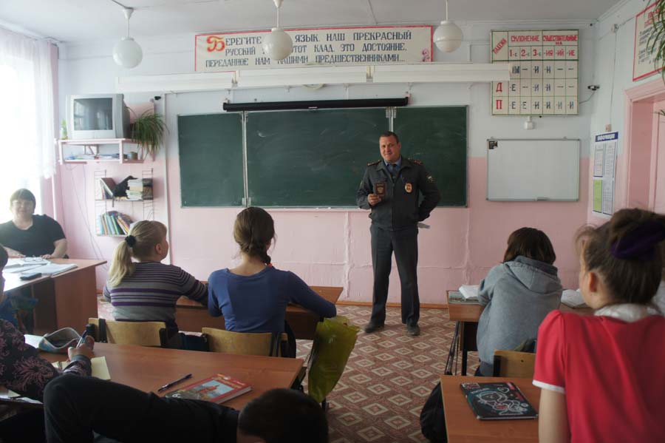
Всероссийская акция "Мой паспорт - я гражданин».
С 10 апреля по 10 мая по всей России прошла акция «Мой паспорт – я гражданин». Целью мероприятия является воспитание чувства патриотизма у молодых людей.
В нашей школе в рамках акции для учащихся 6 класса, прошла беседа с участковым Семёновым Павлом Геннадьевичем. Он рассказал ребятам о паспорте - символе страны: о его важности и значимости, как оформлять и беречь свой первый самый важный документ.
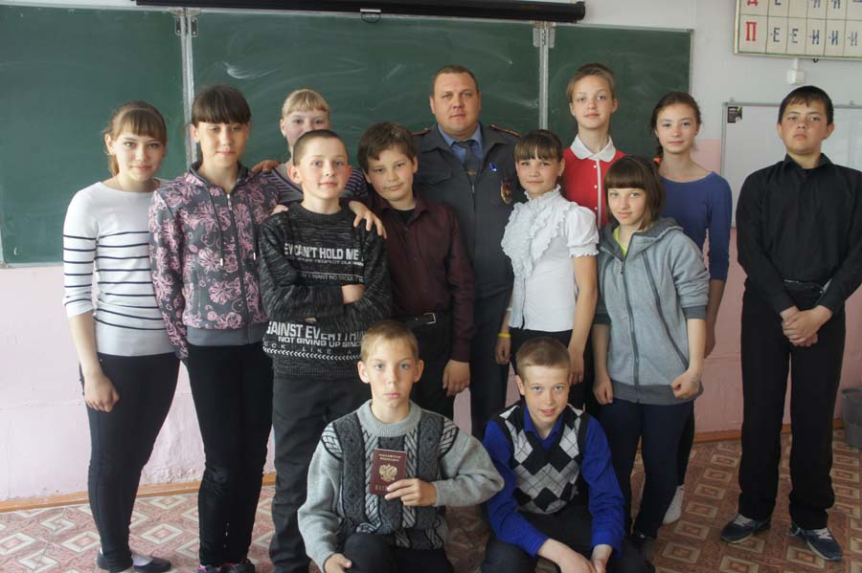

Для учеников 9 класса прошёл урок-презентация по теме: «История возникновения паспорта».

